FPT UNIVERSITY - CAMPUS HO CHI MINH
★★★★★

BIỂU MẪU NỘP SẢN PHẨM
LEVEL 4 - DỰ ÁN NGHIÊN CỨU MINI
TUẦN 3-4-5: BÁO CÁO DỰ ÁN NGHIÊN CỨU MINI
Đề tài nghiên cứu
MÂU THUẪN THẾ HỆ TRONG GIA ĐÌNH SỐ:
KHÁC BIỆT CHA MẸ - CON CÁI LÀ KHÁC BIỆT TUỔI TÁC HAY KHÁC BIỆT ĐIỀU KIỆN XÃ HỘI?
Thông tin | Nội dung
Môn học | MLN311
Giảng viên hướng dẫn | Nguyễn Trung Hiếu - hieunt328
Lớp | Half 1 - SE1829

Thành viên nhóm
STT | Họ tên | MSSV
1 | Hoàng Đặng Nhật Nam | SE180370
2 | Lê Thanh Trường | SE180010
3 | Hoàng Nguyễn Thành Tâm | SE180041
4 | Bùi Văn Vũ | SE180080
5 | Lê Thúy Vy | SS180746

Ngày 01 Tháng 06 Năm 2026
Thành phố Hồ Chí Minh

MỤC LỤC
TÓM TẮT
1. Giới thiệu (Introduction)
1.1. Bối cảnh
1.2. Lý do lựa chọn đề tài và vấn đề nghiên cứu
1.3. Mục đích nghiên cứu
1.4. Câu hỏi nghiên cứu
1.5. Phạm vi nghiên cứu
2. Tổng quan nghiên cứu (Literature review)
2.1. Các nghiên cứu trước đây
2.2. Khái niệm
2.2.1. Mâu thuẫn thế hệ trong gia đình số
2.2.2. Khác biệt điều kiện xã hội hóa và môi trường số
2.2.3. Giao tiếp gia đình cởi mở và khác biệt giá trị
2.3. Khoảng trống nghiên cứu
2.4. Khung lý thuyết
2.4.1. Quan điểm của Chủ nghĩa xã hội khoa học về gia đình và điều kiện xã hội
2.4.2. Lý thuyết thế hệ và hiện đại hóa giá trị
2.4.3. Lý thuyết giao tiếp gia đình
2.5. Giả thuyết và mô hình nghiên cứu
3. Phương pháp (Methodology)
3.1. Phương pháp luận
3.2. Mẫu nghiên cứu
3.3. Công cụ nghiên cứu
3.4. Quy trình thu thập dữ liệu
4. Kết quả
4.1. Phân tích đặc điểm mẫu khảo sát
4.2. Kiểm định độ tin cậy của thang đo
4.3. Thống kê mô tả các nhóm biến nghiên cứu
4.4. Phân tích tương quan giữa các nhóm biến
4.5. Phân tích hồi quy các yếu tố tác động đến mâu thuẫn thế hệ
4.6. Tổng hợp kiểm định giả thuyết nghiên cứu
5. Thảo luận
6. Kết luận và đề xuất
6.1. Kết luận chính
6.2. Đề xuất giải pháp
6.3. Giới hạn nghiên cứu
6.4. Đề xuất hướng nghiên cứu tiếp theo
7. Tài liệu tham khảo (References)
Phụ lục (Appendix)

TÓM TẮT
Nghiên cứu này tìm hiểu các yếu tố tác động đến mâu thuẫn thế hệ giữa cha mẹ và con cái trong môi trường số. Trong bối cảnh Internet, mạng xã hội và các nền tảng số trở thành một phần thường nhật của học tập, giải trí, giao tiếp và hình thành bản sắc cá nhân, quan hệ cha mẹ - con cái không chỉ chịu ảnh hưởng bởi khác biệt tuổi tác mà còn bởi khác biệt về điều kiện xã hội hóa, trải nghiệm công nghệ, hệ giá trị và cách thức giao tiếp trong gia đình. Trên cơ sở vận dụng quan điểm của Chủ nghĩa xã hội khoa học về gia đình và điều kiện xã hội, lý thuyết thế hệ, lý thuyết hiện đại hóa giá trị và lý thuyết giao tiếp gia đình, nghiên cứu xây dựng mô hình gồm các nhóm biến: khác biệt điều kiện xã hội hóa, khác biệt môi trường số, khác biệt giá trị, giao tiếp gia đình cởi mở và mâu thuẫn thế hệ. Dữ liệu định lượng gồm 164 mẫu hợp lệ, được xử lý bằng thống kê mô tả, kiểm định độ tin cậy Cronbach’s Alpha, tương quan Pearson và hồi quy tuyến tính. Bên cạnh đó, dữ liệu định tính từ 7 cặp cha mẹ - con cái được sử dụng để bổ trợ cho phần diễn giải kết quả. Kết quả cho thấy khác biệt giá trị và khác biệt môi trường số có tác động cùng chiều đến mâu thuẫn thế hệ, trong khi giao tiếp gia đình cởi mở có tác động làm giảm mâu thuẫn. Phát hiện này cho thấy việc thu hẹp khoảng cách thế hệ trong gia đình số không thể chỉ dựa vào việc hạn chế thời gian sử dụng Internet, mà cần tăng cường đối thoại, hiểu đúng hoạt động trực tuyến của người trẻ và xây dựng cơ chế giao tiếp tôn trọng giữa cha mẹ và con cái.
Từ khóa: Mâu thuẫn thế hệ; Gia đình số; Môi trường số; Giao tiếp gia đình; Khác biệt giá trị; Cha mẹ và con cái.
Keywords: Intergenerational conflict; Digital family; Digital environment; Family communication; Value differences; Parent-child relationship.

1. Giới thiệu (Introduction)

1.1. Bối cảnh
Sự phát triển nhanh của Internet, điện thoại thông minh và mạng xã hội đang làm thay đổi sâu sắc cách con người học tập, giao tiếp, tiếp nhận thông tin và xây dựng quan hệ xã hội. Đối với người trẻ, môi trường số không còn là không gian phụ trợ mà đã trở thành một phần của đời sống hằng ngày, nơi họ học tập, giải trí, kết bạn, thể hiện bản thân và tìm kiếm cơ hội nghề nghiệp. DataReportal (2025) cho thấy Việt Nam là một trong những xã hội có mức độ sử dụng Internet và mạng xã hội cao, điều này làm cho các quan hệ gia đình ngày càng chịu tác động của môi trường số.
Trong gia đình, cha mẹ và con cái thường trưởng thành trong những điều kiện xã hội khác nhau. Cha mẹ được xã hội hóa trong bối cảnh coi trọng kinh nghiệm trực tiếp, tính ổn định và sự kiểm soát của gia đình; trong khi nhiều người trẻ lớn lên cùng Internet, công nghệ số, luồng thông tin nhanh và các giá trị đề cao tự chủ cá nhân. Theo Mannheim (1952), thế hệ không chỉ được phân biệt bằng tuổi sinh học mà còn bởi trải nghiệm lịch sử - xã hội chung. Vì vậy, khác biệt giữa cha mẹ và con cái hiện nay cần được xem xét như một khác biệt về điều kiện xã hội hóa, chứ không chỉ là khoảng cách tuổi tác.
Từ góc nhìn Chủ nghĩa xã hội khoa học, gia đình là một thiết chế xã hội cơ bản, chịu ảnh hưởng bởi điều kiện kinh tế, văn hóa và trình độ phát triển của xã hội. Khi môi trường xã hội chuyển dịch mạnh sang không gian số, các chuẩn mực giao tiếp, quan niệm về tự do cá nhân, quyền riêng tư, học tập và nghề nghiệp cũng thay đổi. Sự thay đổi này có thể tạo cơ hội để cha mẹ và con cái hiểu nhau hơn, nhưng cũng có thể làm gia tăng hiểu lầm nếu hai thế hệ không có cơ chế đối thoại phù hợp.

1.2. Lý do lựa chọn đề tài và vấn đề nghiên cứu
Mâu thuẫn giữa cha mẹ và con cái là một hiện tượng phổ biến trong đời sống gia đình, nhưng trong bối cảnh hiện nay, mâu thuẫn này có xu hướng phức tạp hơn do sự tham gia của Internet và mạng xã hội. Một hành vi như dùng điện thoại trong thời gian dài có thể được người trẻ hiểu là học nhóm, làm việc, cập nhật thông tin hoặc duy trì quan hệ xã hội; nhưng cha mẹ có thể diễn giải đó là lãng phí thời gian, nghiện mạng xã hội hoặc thiếu tập trung. Sự khác nhau trong cách gán ý nghĩa cho cùng một hành vi là nguồn gốc quan trọng của bất đồng.
Các nghiên cứu về quan hệ liên thế hệ chỉ ra rằng chất lượng quan hệ giữa cha mẹ và con cái chịu ảnh hưởng bởi nhiều yếu tố như sự tương đồng giá trị, cách giao tiếp, mức độ gắn kết và bối cảnh văn hóa (Bengtson, 2001; Liu & Bai, 2023). Bên cạnh đó, các nghiên cứu về truyền thông gia đình cho thấy giao tiếp cởi mở có liên hệ với các kết quả tâm lý - xã hội tích cực, trong khi giao tiếp áp đặt có thể làm tăng né tránh và xung đột (Schrodt et al., 2008; Koerner & Fitzpatrick, 2006).
Tuy nhiên, trong bối cảnh sinh viên và người trẻ Việt Nam, vẫn cần làm rõ hơn cơ chế mà qua đó khác biệt điều kiện xã hội hóa và khác biệt môi trường số hình thành khác biệt giá trị, sau đó dẫn đến mâu thuẫn thế hệ. Vì vậy, đề tài này tập trung nghiên cứu mâu thuẫn thế hệ trong gia đình số thông qua các yếu tố: khác biệt điều kiện xã hội hóa, khác biệt môi trường số, khác biệt giá trị và giao tiếp gia đình cởi mở.

1.3. Mục đích nghiên cứu
Mục đích tổng quát của nghiên cứu là nhận diện cơ chế hình thành mâu thuẫn thế hệ giữa cha mẹ và con cái trong môi trường số, từ đó đề xuất một số giải pháp nhằm tăng cường sự thấu hiểu và gắn kết gia đình trong bối cảnh chuyển đổi số.
Cụ thể, nghiên cứu hướng đến bốn nhiệm vụ: (1) hệ thống hóa cơ sở lý luận về thế hệ, xã hội hóa, môi trường số và giao tiếp gia đình; (2) đo lường mức độ khác biệt điều kiện xã hội hóa, khác biệt môi trường số, khác biệt giá trị, giao tiếp gia đình cởi mở và mâu thuẫn thế hệ; (3) phân tích mối quan hệ giữa các nhóm biến trong mô hình; và (4) đề xuất giải pháp thực tiễn giúp cha mẹ và con cái giảm hiểu lầm khi tương tác trong bối cảnh số.

1.4. Câu hỏi nghiên cứu
Câu hỏi trung tâm: Khác biệt trong điều kiện xã hội hóa và trải nghiệm môi trường số giữa cha mẹ và con cái tác động như thế nào đến mâu thuẫn thế hệ trong gia đình hiện nay?
Câu hỏi phụ 1: Sự khác biệt trong trải nghiệm và nhận thức về môi trường số giữa cha mẹ và con cái được biểu hiện như thế nào?
Câu hỏi phụ 2: Khác biệt điều kiện xã hội hóa và khác biệt môi trường số ảnh hưởng như thế nào đến sự khác biệt giá trị giữa các thế hệ?
Câu hỏi phụ 3: Khác biệt giá trị giữa cha mẹ và con cái tác động như thế nào đến mức độ mâu thuẫn trong gia đình?
Câu hỏi phụ 4: Giao tiếp gia đình cởi mở có vai trò như thế nào trong việc giảm thiểu hoặc gia tăng mâu thuẫn giữa các thế hệ?
Câu hỏi phụ 5: Cần có những giải pháp nào để tăng cường sự thấu hiểu giữa cha mẹ và con cái trong bối cảnh xã hội số?

1.5. Phạm vi nghiên cứu
Về nội dung, nghiên cứu tập trung vào mâu thuẫn thế hệ giữa cha mẹ và con cái trong môi trường số, đặc biệt ở các chủ đề liên quan đến Internet, mạng xã hội, điện thoại thông minh, quyền riêng tư cá nhân, học tập, nghề nghiệp và lối sống. Nghiên cứu không xem Internet như nguyên nhân duy nhất của mâu thuẫn, mà đặt Internet trong mối quan hệ với điều kiện xã hội hóa, hệ giá trị và giao tiếp gia đình.
Về đối tượng, phần định lượng khảo sát người con, bao gồm học sinh, sinh viên và người trẻ đã hoặc đang sống trong gia đình, đồng thời vẫn duy trì liên lạc với cha/mẹ hoặc người giám hộ. Cỡ mẫu định lượng gồm 164 mẫu hợp lệ. Phần định tính sử dụng 7 cặp gia đình mô phỏng, mỗi cặp gồm một người con và một phụ huynh, nhằm bổ sung chiều sâu cho diễn giải định lượng.
Về phương pháp, nghiên cứu sử dụng thiết kế hỗn hợp, trong đó khảo sát định lượng là trọng tâm và phỏng vấn bán cấu trúc đóng vai trò bổ trợ. Dữ liệu định lượng được xử lý bằng SPSS/Excel với các kỹ thuật thống kê mô tả, Cronbach’s Alpha, tương quan Pearson và hồi quy tuyến tính; dữ liệu định tính được mã hóa theo các nhóm chủ đề tương ứng với mô hình nghiên cứu.

2. Tổng quan nghiên cứu (Literature review)
Phần tổng quan nghiên cứu được xây dựng trên các tài liệu về lý thuyết thế hệ, quan hệ liên thế hệ, truyền thông gia đình, tác động của môi trường số và biến đổi giá trị trong quá trình hiện đại hóa. Các nguồn tài liệu được lựa chọn nhằm làm rõ cơ sở lý luận cho mô hình nghiên cứu về mâu thuẫn thế hệ giữa cha mẹ và con cái trong gia đình số.

2.1. Các nghiên cứu trước đây
Thứ nhất, các nghiên cứu về thế hệ cho thấy sự khác biệt giữa các thế hệ không chỉ nằm ở độ tuổi mà còn ở trải nghiệm xã hội, điều kiện lịch sử và bối cảnh văn hóa. Mannheim (1952) nhấn mạnh rằng mỗi thế hệ hình thành thế giới quan riêng thông qua những trải nghiệm xã hội đặc thù trong giai đoạn trưởng thành. Bengtson (2001) và Bengtson et al. (2002) cũng cho thấy gia đình nhiều thế hệ vẫn giữ vai trò quan trọng trong đời sống hiện đại, nhưng quan hệ giữa các thế hệ có thể thay đổi theo điều kiện xã hội và mức độ phụ thuộc lẫn nhau.
Thứ hai, các nghiên cứu về quan hệ cha mẹ - con cái khẳng định chất lượng quan hệ gia đình chịu tác động bởi sự tương đồng giá trị, mức độ gắn kết và cách xử lý khác biệt. Steinberg (2001) cho rằng quan hệ cha mẹ - con cái trong giai đoạn vị thành niên và đầu trưởng thành thường có căng thẳng do nhu cầu tự chủ của con tăng lên. Phinney et al. (2000) chỉ ra rằng sự khác biệt giá trị giữa cha mẹ và con cái có liên quan đến mức độ căng thẳng trong gia đình. Gần đây, Hoellger et al. (2021), Liu và Bai (2023), cũng như Hwang et al. (2025) tiếp tục nhấn mạnh vai trò của sự tương đồng hoặc bất đồng giá trị đối với chất lượng quan hệ liên thế hệ.
Thứ ba, các nghiên cứu về môi trường số cho thấy công nghệ làm thay đổi cách người trẻ tiếp cận thông tin và xây dựng bản sắc. Prensky (2001) dùng cặp khái niệm “digital natives” và “digital immigrants” để mô tả sự khác biệt giữa nhóm lớn lên cùng công nghệ số và nhóm phải thích nghi với công nghệ sau này. Valkenburg và Piotrowski (2017) cho thấy truyền thông số ảnh hưởng đến học tập, giao tiếp, giải trí và quan hệ xã hội của thanh thiếu niên. Valkenburg et al. (2022) cũng nhấn mạnh rằng tác động của mạng xã hội không đồng nhất, mà phụ thuộc vào cách sử dụng, bối cảnh cá nhân và môi trường gia đình.
Thứ tư, các nghiên cứu về giao tiếp gia đình cho thấy cách thức đối thoại là yếu tố quan trọng quyết định khác biệt có chuyển thành xung đột hay không. Barnes và Olson (1985) nhấn mạnh vai trò của giao tiếp cha mẹ - con cái trong mô hình Circumplex. Olson (2000) cho rằng hệ thống gia đình vận hành hiệu quả khi có sự cân bằng giữa gắn kết, linh hoạt và giao tiếp. Fitzpatrick và Ritchie (1994), Koerner và Fitzpatrick (2006) phân tích các khuôn mẫu giao tiếp gia đình, trong đó giao tiếp định hướng đối thoại giúp thành viên dễ bộc lộ ý kiến hơn. Schrodt et al. (2008) tổng hợp nhiều nghiên cứu và cho thấy giao tiếp gia đình có liên hệ mạnh với xử lý thông tin, hành vi và kết quả tâm lý - xã hội.
Thứ năm, các nghiên cứu về biến đổi giá trị trong hiện đại hóa cho thấy sự phát triển kinh tế, giáo dục và truyền thông có thể thúc đẩy các giá trị đề cao tự chủ, lựa chọn cá nhân và tự thể hiện. Inglehart và Baker (2000), Inglehart và Welzel (2005) cho rằng quá trình hiện đại hóa làm thay đổi hệ giá trị, nhưng các giá trị truyền thống vẫn có độ bền đáng kể. Điều này phù hợp với bối cảnh gia đình Việt Nam, nơi người trẻ tiếp nhận nhanh giá trị mới qua môi trường số, trong khi cha mẹ vẫn chịu ảnh hưởng của kinh nghiệm sống và chuẩn mực truyền thống.

2.2. Khái niệm

2.2.1. Mâu thuẫn thế hệ trong gia đình số
Mâu thuẫn thế hệ trong gia đình số được hiểu là những bất đồng, căng thẳng hoặc khoảng cách cảm xúc giữa cha mẹ và con cái xuất phát từ khác biệt trong nhận thức, giá trị, kinh nghiệm sống và cách sử dụng công nghệ số. Trong nghiên cứu này, mâu thuẫn thế hệ không chỉ được đo bằng tranh cãi trực tiếp, mà còn bao gồm im lặng, né tránh, cảm giác bị kiểm soát, khó tìm tiếng nói chung và căng thẳng khi thảo luận các chủ đề như học tập, nghề nghiệp, mạng xã hội, quyền riêng tư và lối sống.

2.2.2. Khác biệt điều kiện xã hội hóa và môi trường số
Khác biệt điều kiện xã hội hóa là sự khác nhau giữa cha mẹ và con cái về bối cảnh lớn lên, cơ hội học tập, phương thức tiếp cận thông tin, quan hệ xã hội và chuẩn mực hành vi. Khác biệt môi trường số là sự khác biệt về mức độ sử dụng, hiểu biết và cách đánh giá Internet, mạng xã hội, điện thoại thông minh hoặc các nền tảng trực tuyến. Hai dạng khác biệt này thường đan xen: điều kiện xã hội hóa khác nhau khiến hai thế hệ có cách hiểu khác nhau về công nghệ, còn môi trường số lại làm thay đổi nhanh hệ giá trị và thói quen giao tiếp của người trẻ.

2.2.3. Giao tiếp gia đình cởi mở và khác biệt giá trị
Giao tiếp gia đình cởi mở là mức độ các thành viên có thể chia sẻ suy nghĩ, được lắng nghe, được tôn trọng và cùng tìm giải pháp khi có bất đồng. Trong đề tài này, giao tiếp cởi mở được xem là yếu tố có khả năng làm giảm mâu thuẫn. Khác biệt giá trị là sự khác nhau giữa cha mẹ và con cái về quan niệm đúng - sai, tự do cá nhân, quyền riêng tư, học tập, nghề nghiệp, bạn bè, tình yêu và cách thể hiện bản thân. Khi khác biệt giá trị không được xử lý bằng đối thoại, nó có thể chuyển thành mâu thuẫn thế hệ.

2.3. Khoảng trống nghiên cứu
Tổng quan tài liệu cho thấy đã có nhiều nghiên cứu về quan hệ liên thế hệ, giao tiếp gia đình và tác động của truyền thông số. Tuy nhiên, một số khoảng trống vẫn cần được làm rõ trong bối cảnh người trẻ Việt Nam hiện nay.
Thứ nhất, nhiều nghiên cứu xem xét quan hệ cha mẹ - con cái dưới góc độ phát triển tâm lý hoặc chất lượng quan hệ nói chung, nhưng chưa tập trung vào cơ chế cụ thể mà môi trường số tạo ra hiểu lầm trong gia đình. Thứ hai, các nghiên cứu về mạng xã hội thường tập trung vào sức khỏe tâm thần, hành vi sử dụng hoặc tác động cá nhân, trong khi ít phân tích cách môi trường số làm thay đổi quan hệ giao tiếp giữa cha mẹ và con cái. Thứ ba, các nghiên cứu về khác biệt giá trị và giao tiếp gia đình chủ yếu được thực hiện ở bối cảnh nước ngoài; cần có thêm bằng chứng trong bối cảnh Việt Nam, nơi gia đình vẫn chịu ảnh hưởng của văn hóa truyền thống nhưng người trẻ lại tiếp xúc mạnh với Internet và giá trị toàn cầu.
Từ các khoảng trống trên, nghiên cứu này đề xuất mô hình kết nối khác biệt điều kiện xã hội hóa, khác biệt môi trường số, khác biệt giá trị, giao tiếp gia đình cởi mở và mâu thuẫn thế hệ. Điểm nhấn của đề tài là xem xét mâu thuẫn cha mẹ - con cái như một hệ quả của điều kiện xã hội và môi trường số, thay vì giải thích đơn giản bằng “khoảng cách tuổi tác”.

2.4. Khung lý thuyết

2.4.1. Quan điểm của Chủ nghĩa xã hội khoa học về gia đình và điều kiện xã hội
Theo cách tiếp cận của Chủ nghĩa xã hội khoa học, gia đình không tồn tại tách rời khỏi điều kiện kinh tế - xã hội, mà luôn chịu tác động của phương thức sản xuất, văn hóa, giáo dục, truyền thông và trình độ phát triển của xã hội. Quan hệ giữa cha mẹ và con cái vì vậy không nên được nhìn nhận như vấn đề thuần túy cá nhân. Khi điều kiện xã hội thay đổi, đặc biệt là khi môi trường số trở thành không gian xã hội hóa quan trọng, những khác biệt trong nhận thức, thói quen và giá trị giữa các thế hệ cũng thay đổi. Khung tiếp cận này giúp nghiên cứu lý giải mâu thuẫn thế hệ như một biểu hiện của sự biến đổi xã hội trong gia đình hiện đại.

2.4.2. Lý thuyết thế hệ và hiện đại hóa giá trị
Lý thuyết thế hệ của Mannheim (1952) cho rằng những người cùng trải qua một bối cảnh xã hội trong giai đoạn trưởng thành có xu hướng hình thành cách nhìn đời tương đối giống nhau. Trong đề tài này, cha mẹ và con cái được xem là hai nhóm thế hệ có điều kiện xã hội hóa khác nhau: cha mẹ trưởng thành trong môi trường ít phụ thuộc vào Internet, còn con cái lớn lên trong môi trường số hóa mạnh. Bên cạnh đó, lý thuyết hiện đại hóa giá trị của Inglehart và Baker (2000), Inglehart và Welzel (2005) giúp giải thích vì sao người trẻ có xu hướng đề cao tự chủ, quyền riêng tư và lựa chọn cá nhân nhiều hơn, trong khi cha mẹ có thể coi trọng trật tự, ổn định và sự nghe lời.

2.4.3. Lý thuyết giao tiếp gia đình
Lý thuyết giao tiếp gia đình nhấn mạnh rằng quan hệ gia đình không chỉ phụ thuộc vào việc các thành viên khác nhau đến mức nào, mà còn phụ thuộc vào cách họ nói về sự khác biệt đó. Mô hình Circumplex của Olson (2000) xem giao tiếp là yếu tố hỗ trợ sự cân bằng giữa gắn kết và linh hoạt trong gia đình. Lý thuyết khuôn mẫu giao tiếp gia đình của Koerner và Fitzpatrick (2006) cho thấy gia đình có định hướng đối thoại cao thường giúp thành viên chia sẻ suy nghĩ dễ hơn, trong khi gia đình thiên về áp đặt có thể làm tăng né tránh. Vì vậy, trong mô hình nghiên cứu, giao tiếp gia đình cởi mở được kỳ vọng làm giảm mâu thuẫn hoặc làm yếu đi tác động của khác biệt giá trị đến mâu thuẫn thế hệ.

2.5. Giả thuyết và mô hình nghiên cứu
Dựa trên tổng quan nghiên cứu và khung lý thuyết, đề tài xây dựng mô hình nghiên cứu gồm năm nhóm biến: khác biệt điều kiện xã hội hóa, khác biệt môi trường số, khác biệt giá trị, giao tiếp gia đình cởi mở và mâu thuẫn thế hệ. Trong đó, khác biệt giá trị và mâu thuẫn thế hệ là hai mắt xích trung tâm của mô hình; giao tiếp gia đình cởi mở được xem là yếu tố làm giảm mâu thuẫn.
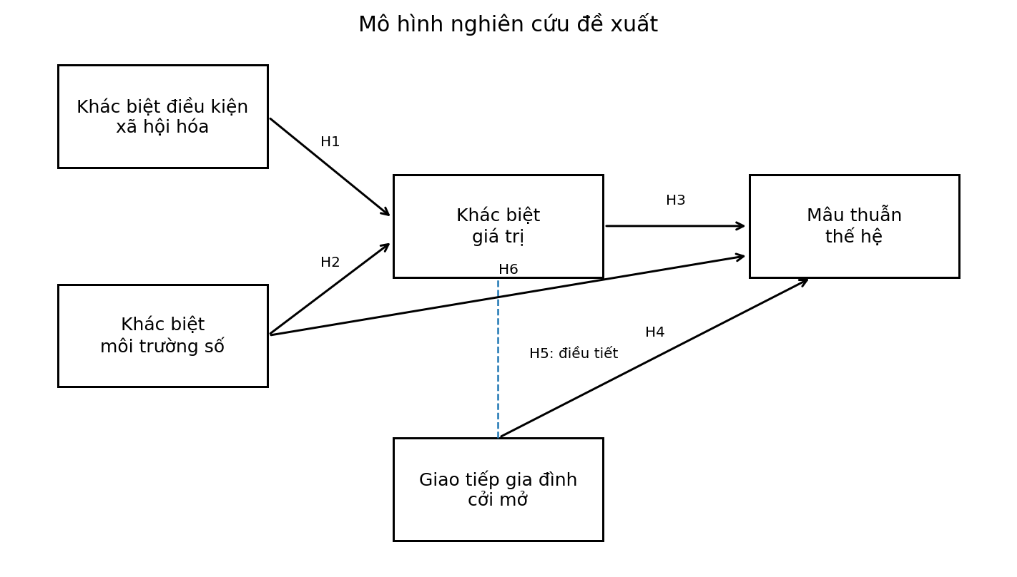
Sơ đồ 1: Mô hình nghiên cứu đề xuất
H1: Khác biệt điều kiện xã hội hóa giữa cha mẹ và con cái tác động tích cực đến khác biệt giá trị giữa các thế hệ.
H2: Khác biệt môi trường số giữa cha mẹ và con cái tác động tích cực đến khác biệt giá trị giữa các thế hệ.
H3: Khác biệt giá trị giữa cha mẹ và con cái tác động tích cực đến mâu thuẫn thế hệ.
H4: Giao tiếp gia đình cởi mở tác động tiêu cực đến mức độ mâu thuẫn thế hệ.
H5: Giao tiếp gia đình cởi mở điều tiết mối quan hệ giữa khác biệt giá trị và mâu thuẫn thế hệ theo hướng làm suy giảm tác động của khác biệt giá trị.
H6: Khác biệt môi trường số tác động tích cực đến mức độ mâu thuẫn thế hệ.

3. Phương pháp (Methodology)

3.1. Phương pháp luận
Nghiên cứu sử dụng thiết kế phương pháp hỗn hợp (mixed methods), trong đó phần định lượng đóng vai trò chính và phần định tính đóng vai trò bổ trợ diễn giải. Cách tiếp cận này phù hợp với mục tiêu RBL vì đề tài vừa cần đo lường mức độ biểu hiện của các biến nghiên cứu, vừa cần hiểu sâu hơn cách cha mẹ và con cái diễn giải những bất đồng trong đời sống hằng ngày.
Ở giai đoạn định lượng, nghiên cứu sử dụng bảng hỏi trực tuyến với thang đo Likert 5 mức để thu thập dữ liệu từ người con. Dữ liệu sau khi làm sạch được xử lý bằng Excel/SPSS nhằm tính tần suất, tỷ lệ, giá trị trung bình, độ lệch chuẩn, Cronbach’s Alpha, tương quan Pearson và hồi quy tuyến tính. Ở giai đoạn định tính, nhóm sử dụng phỏng vấn bán cấu trúc với các cặp gia đình để bổ sung ví dụ thực tế cho các cơ chế như hiểu lầm về việc dùng điện thoại, khác biệt về quyền riêng tư, khác biệt trong lựa chọn nghề nghiệp và cách cha mẹ mở đầu cuộc trò chuyện.

3.2. Mẫu nghiên cứu
Cỡ mẫu định lượng gồm 164 mẫu hợp lệ, phù hợp với phương án thu mẫu trong điều kiện thời gian hạn chế của một dự án RBL. Đối tượng khảo sát là người con, bao gồm học sinh, sinh viên và người trẻ đang sinh sống trong gia đình hoặc vẫn duy trì liên lạc thường xuyên với cha/mẹ. Điều kiện tham gia là người trả lời đã hoặc đang có tương tác đáng kể với cha mẹ/người giám hộ, đồng thời có trải nghiệm sử dụng Internet, mạng xã hội hoặc công nghệ số trong đời sống hằng ngày.
Phần định tính sử dụng 7 cặp gia đình mô phỏng, mỗi cặp gồm một người con và một phụ huynh. Các cặp phỏng vấn được xây dựng theo hướng đa dạng về tuổi, giới tính, tình trạng sống cùng gia đình, thói quen sử dụng công nghệ và kiểu mâu thuẫn thường gặp. Cấu trúc này giúp dữ liệu định tính phản ánh được nhiều tình huống như sống xa nhà, bị kiểm soát điện thoại, khác biệt quan điểm nghề nghiệp online, hiểu lầm về học tập qua Internet và mâu thuẫn về quyền riêng tư.

3.3. Công cụ nghiên cứu
Công cụ định lượng là bảng câu hỏi khảo sát trực tuyến được thiết kế trên Google Forms. Bảng hỏi gồm hai phần chính. Phần đầu thu thập thông tin cá nhân và bối cảnh sử dụng công nghệ như giới tính, độ tuổi, tình trạng hiện tại, hình thức sống cùng gia đình, khu vực sinh sống, trình độ học vấn của cha/mẹ, thời gian sử dụng Internet/mạng xã hội và chủ đề dễ bất đồng với cha mẹ. Phần thang đo gồm năm nhóm biến: khác biệt điều kiện xã hội hóa (XHH), khác biệt môi trường số (MTS), giao tiếp gia đình cởi mở (GTGD), khác biệt giá trị (KBG) và mâu thuẫn thế hệ (MTTH). Các biến quan sát được đo bằng thang Likert 5 mức, từ 1 = Hoàn toàn không đồng ý đến 5 = Hoàn toàn đồng ý.
Công cụ định tính là bộ câu hỏi phỏng vấn bán cấu trúc dành cho cả người con và phụ huynh. Bộ câu hỏi xoay quanh năm chủ đề tương ứng với mô hình nghiên cứu: khác biệt điều kiện xã hội hóa, khác biệt môi trường số, giao tiếp gia đình, khác biệt giá trị và mâu thuẫn thế hệ. Mỗi chủ đề có câu hỏi chính và câu hỏi đào sâu nhằm khuyến khích người trả lời kể lại tình huống cụ thể, ví dụ: khi cha mẹ hiểu nhầm việc học online thành giải trí, khi người con né tránh vì sợ bị phán xét, hoặc khi hai bên khác nhau trong cách hiểu về sự tự lập.

3.4. Quy trình thu thập dữ liệu
Quy trình thu thập dữ liệu được thực hiện theo bốn bước. Bước 1, nhóm tổng hợp tài liệu nghiên cứu về quan hệ liên thế hệ, môi trường số, giao tiếp gia đình và biến đổi giá trị nhằm xây dựng cơ sở lý luận và mô hình nghiên cứu. Bước 2, nhóm xây dựng bảng hỏi định lượng và bộ câu hỏi phỏng vấn bán cấu trúc; sau đó rà soát để giảm trùng lặp, làm rõ biến phụ thuộc và chuẩn hóa thang đo theo góp ý của giảng viên hướng dẫn.
Bước 3, nhóm triển khai khảo sát trực tuyến thông qua Google Forms. Người tham gia được giới thiệu mục đích nghiên cứu, nguyên tắc tự nguyện và cam kết bảo mật thông tin. Các câu hỏi được thiết kế theo hướng không yêu cầu cung cấp danh tính cá nhân. Bước 4, dữ liệu được xuất về Excel/CSV, kiểm tra giá trị thiếu, mã hóa biến và xử lý bằng SPSS/Excel. Với dữ liệu định tính, câu trả lời phỏng vấn được mã hóa theo các chủ đề XHH, MTS, GTGD, KBG và MTTH để phục vụ phần diễn giải kết quả.

4. Kết quả

4.1. Phân tích đặc điểm mẫu khảo sát
Dữ liệu khảo sát hợp lệ gồm 164 quan sát. Mẫu nghiên cứu được mã hóa bằng SPSS coded và xử lý lại bằng các chỉ số tần suất, tỷ lệ phần trăm, giá trị trung bình, độ lệch chuẩn, kiểm định độ tin cậy Cronbach’s Alpha, tương quan Pearson và hồi quy tuyến tính. Nhìn chung, mẫu có mức độ tập trung cao ở nhóm tuổi 19-22, khu vực thành thị và nhóm sử dụng Internet/mạng xã hội từ 3 giờ trở lên mỗi ngày. Đây là bối cảnh phù hợp để phân tích mâu thuẫn thế hệ giữa cha mẹ và con cái trong môi trường số.
Bảng 1: Đặc điểm mẫu khảo sát
Biến mô tả | Nhóm trả lời | Tần số | Tỷ lệ (%)
Giới tính | Nam | 77 | 47.0
Giới tính | Nữ | 84 | 51.2
Giới tính | Khác | 1 | 0.6
Giới tính | Không muốn trả lời | 2 | 1.2
Độ tuổi | Dưới 15 | 7 | 4.3
Độ tuổi | 15-18 | 27 | 16.5
Độ tuổi | 19-22 | 112 | 68.3
Độ tuổi | 23-26 | 15 | 9.1
Độ tuổi | Trên 26 | 3 | 1.8
Tình trạng hiện tại | Học sinh THCS | 3 | 1.8
Tình trạng hiện tại | Học sinh THPT | 29 | 17.7
Tình trạng hiện tại | Sinh viên | 104 | 63.4
Tình trạng hiện tại | Người đi làm | 26 | 15.9
Tình trạng hiện tại | Khác | 2 | 1.2
Hiện đang sống cùng | Cả cha và mẹ | 91 | 55.5
Hiện đang sống cùng | Chỉ cha | 6 | 3.7
Hiện đang sống cùng | Chỉ mẹ | 28 | 17.1
Hiện đang sống cùng | Người thân khác | 10 | 6.1
Hiện đang sống cùng | Sống riêng | 29 | 17.7
Khu vực sinh sống | Thành thị | 120 | 73.2
Khu vực sinh sống | Nông thôn | 33 | 20.1
Khu vực sinh sống | Khác | 11 | 6.7
Trình độ học vấn của cha/mẹ | THCS trở xuống | 11 | 6.7
Trình độ học vấn của cha/mẹ | THPT | 41 | 25.0
Trình độ học vấn của cha/mẹ | Trung cấp/Cao đẳng | 38 | 23.2
Trình độ học vấn của cha/mẹ | Đại học | 49 | 29.9
Trình độ học vấn của cha/mẹ | Sau đại học | 18 | 11.0
Trình độ học vấn của cha/mẹ | Không rõ | 7 | 4.3
Thời gian sử dụng Internet/mạng xã hội | Dưới 1 giờ | 10 | 6.1
Thời gian sử dụng Internet/mạng xã hội | 1-3 giờ | 29 | 17.7
Thời gian sử dụng Internet/mạng xã hội | 3-5 giờ | 71 | 43.3
Thời gian sử dụng Internet/mạng xã hội | Trên 5 giờ | 54 | 32.9
Chủ đề dễ gây bất đồng | Học tập | 17 | 10.4
Chủ đề dễ gây bất đồng | Nghề nghiệp | 26 | 15.9
Chủ đề dễ gây bất đồng | Bạn bè | 23 | 14.0
Chủ đề dễ gây bất đồng | Tình yêu | 15 | 9.1
Chủ đề dễ gây bất đồng | Tiền bạc | 11 | 6.7
Chủ đề dễ gây bất đồng | Mạng xã hội/Internet | 33 | 20.1
Chủ đề dễ gây bất đồng | Thời gian dùng điện thoại | 22 | 13.4
Chủ đề dễ gây bất đồng | Khác | 17 | 10.4
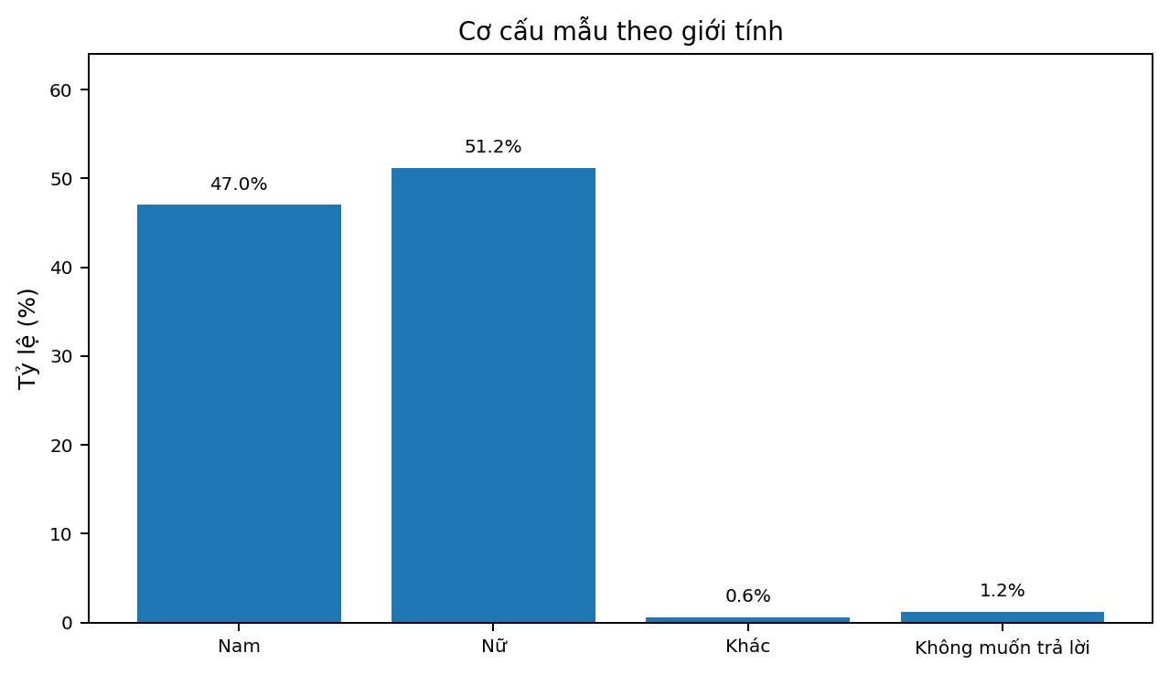
Sơ đồ 2: Cơ cấu mẫu theo giới tính
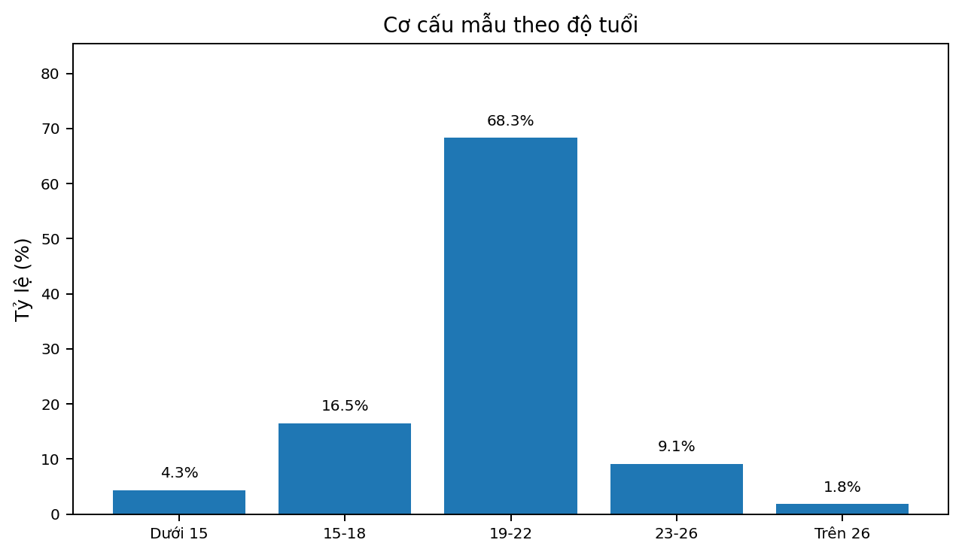
Sơ đồ 3: Cơ cấu mẫu theo độ tuổi
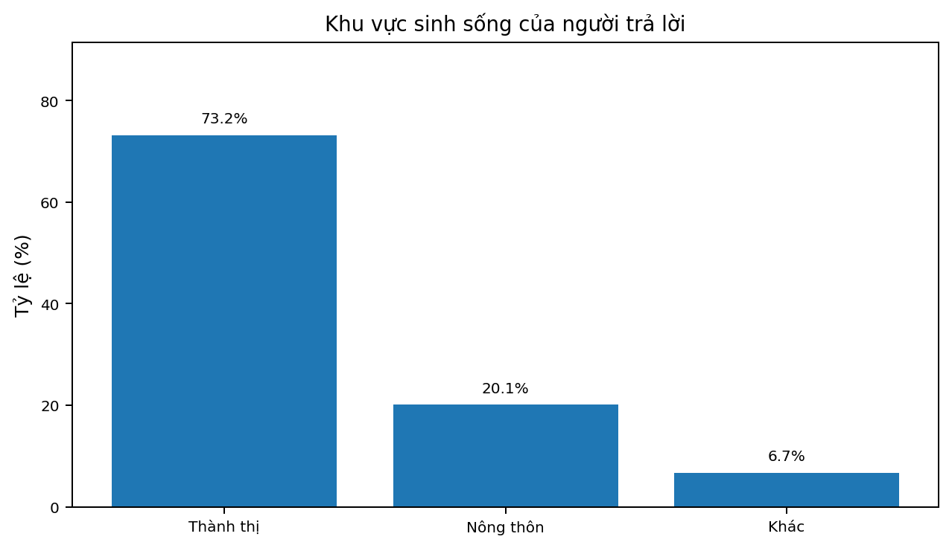
Sơ đồ 4: Khu vực sinh sống của người trả lời
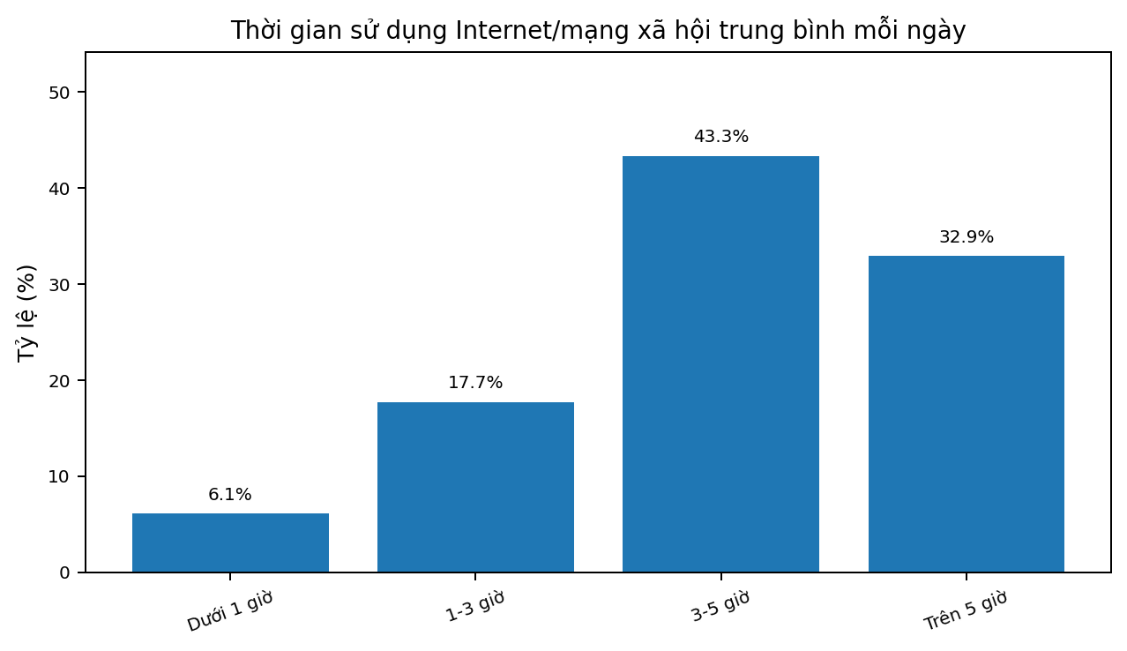
Sơ đồ 5: Thời gian sử dụng Internet/mạng xã hội trung bình mỗi ngày
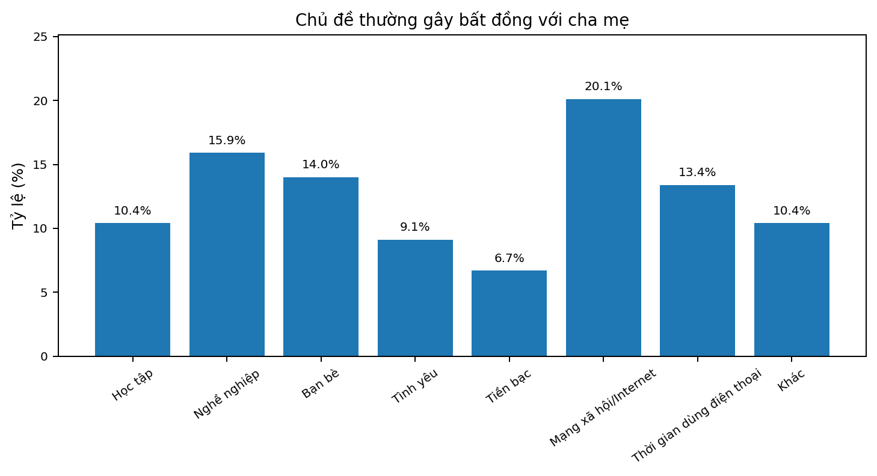
Sơ đồ 6: Chủ đề thường gây bất đồng giữa cha mẹ và con cái
Kết quả mô tả cho thấy nhóm tuổi 19-22 chiếm tỷ trọng lớn nhất trong mẫu, phù hợp với định hướng khảo sát sinh viên và người trẻ. Về khu vực sinh sống, phần lớn người trả lời đến từ khu vực thành thị, cho thấy dữ liệu phản ánh khá rõ bối cảnh gia đình trong quá trình chuyển đổi số. Đáng chú ý, nhóm sử dụng Internet/mạng xã hội từ 3 giờ trở lên mỗi ngày chiếm tỷ lệ cao, qua đó cho thấy môi trường số là một phần quan trọng trong đời sống hằng ngày của người trả lời. Các chủ đề dễ gây bất đồng không chỉ nằm ở học tập hay định hướng tương lai mà còn liên quan đến mạng xã hội, thời gian dùng điện thoại, tiền bạc, bạn bè và lối sống cá nhân.

4.2. Kiểm định độ tin cậy của thang đo
Bảng 2: Kết quả Cronbach's Alpha của các thang đo
Nhóm biến | Mã biến | Số biến quan sát | Cronbach's Alpha | Kết luận
Khác biệt điều kiện xã hội hóa | XHH | 5 | 0.867 | Đạt, giữ lại
Khác biệt môi trường số | MTS | 6 | 0.893 | Đạt, giữ lại
Giao tiếp gia đình cởi mở | GTGD | 6 | 0.889 | Đạt, giữ lại
Khác biệt giá trị | KBG | 7 | 0.886 | Đạt, giữ lại
Mâu thuẫn thế hệ | MTTH | 7 | 0.908 | Đạt, giữ lại
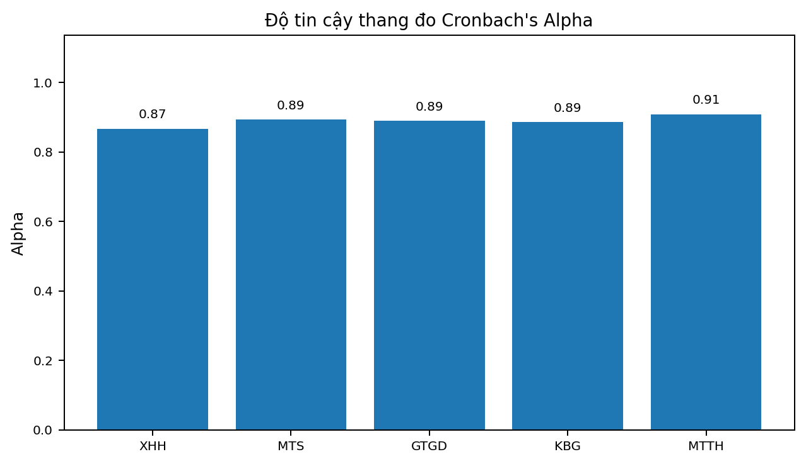
Sơ đồ 7: Độ tin cậy thang đo Cronbach's Alpha
Kết quả kiểm định độ tin cậy cho thấy tất cả các thang đo đều có Cronbach’s Alpha lớn hơn 0.8. Cụ thể, thang đo Mâu thuẫn thế hệ đạt mức cao nhất (0.908), tiếp theo là Khác biệt môi trường số (0.893), Giao tiếp gia đình cởi mở (0.889), Khác biệt giá trị (0.886) và Khác biệt điều kiện xã hội hóa (0.867). Điều này cho thấy các biến quan sát trong từng nhóm có mức độ nhất quán nội tại tốt và đủ điều kiện để sử dụng trong các bước phân tích tiếp theo.

4.3. Thống kê mô tả các nhóm biến nghiên cứu
Bảng 3: Thống kê mô tả các nhóm biến
Nhóm biến | Mã biến | Mean | SD | Min | Max | Diễn giải
Khác biệt điều kiện xã hội hóa | XHH | 3.523 | 0.756 | 1.8 | 5.0 | Mức trung bình
Khác biệt môi trường số | MTS | 3.587 | 0.744 | 1.67 | 5.0 | Mức trung bình
Giao tiếp gia đình cởi mở | GTGD | 3.149 | 0.814 | 1.33 | 5.0 | Mức trung bình
Khác biệt giá trị | KBG | 3.448 | 0.75 | 1.86 | 5.0 | Mức trung bình
Mâu thuẫn thế hệ | MTTH | 3.32 | 0.8 | 1.71 | 5.0 | Mức trung bình
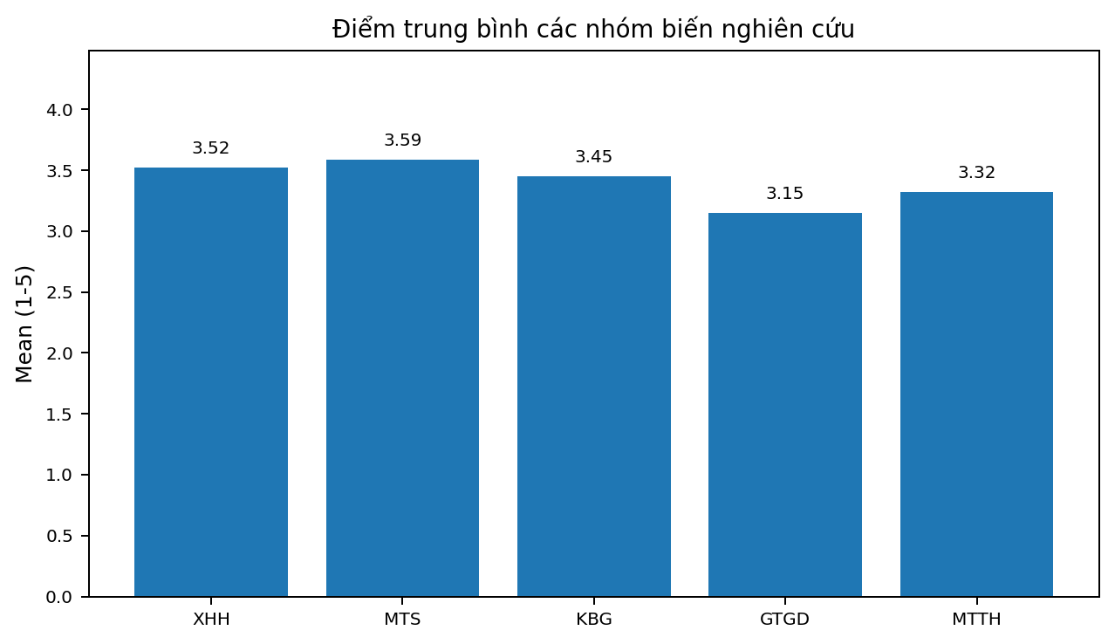
Sơ đồ 8: Điểm trung bình các nhóm biến nghiên cứu
Kết quả thống kê mô tả cho thấy nhóm Khác biệt môi trường số có điểm trung bình cao nhất (Mean = 3.587), phản ánh sự khác biệt khá rõ giữa cha mẹ và con cái trong việc tiếp cận, sử dụng và nhìn nhận công nghệ số. Nhóm Khác biệt điều kiện xã hội hóa cũng đạt mức tương đối cao (Mean = 3.523), cho thấy người trả lời cảm nhận rõ cha mẹ và con cái lớn lên trong hai bối cảnh xã hội khác nhau. Trong khi đó, Giao tiếp gia đình cởi mở có điểm trung bình thấp hơn các nhóm khác (Mean = 3.149), hàm ý rằng đối thoại trong gia đình vẫn còn là điểm cần cải thiện để giảm căng thẳng giữa các thế hệ.
Bảng 4: Biến quan sát nổi bật trong từng nhóm thang đo
Nhóm thang đo | Mã biến nổi bật | Mean | Ghi chú
Khác biệt điều kiện xã hội hóa | XHH4 | 3.591 | Biến có điểm trung bình cao nhất trong nhóm
Khác biệt môi trường số | MTS2 | 3.823 | Biến có điểm trung bình cao nhất trong nhóm
Giao tiếp gia đình cởi mở | GTGD6 | 3.262 | Biến có điểm trung bình cao nhất trong nhóm
Khác biệt giá trị | KBG5 | 3.53 | Biến có điểm trung bình cao nhất trong nhóm
Mâu thuẫn thế hệ | MTTH4 | 3.409 | Biến có điểm trung bình cao nhất trong nhóm
Ở cấp độ biến quan sát, những biến có điểm trung bình cao nhất tập trung vào cảm nhận về khác biệt môi trường số, khác biệt giá trị và biểu hiện né tránh giao tiếp. Điều này cho thấy mâu thuẫn thế hệ không chỉ thể hiện qua tranh cãi trực tiếp, mà còn thể hiện qua khoảng cách cảm xúc, im lặng hoặc khó chia sẻ với cha mẹ về các vấn đề cá nhân trong môi trường số.

4.4. Phân tích tương quan giữa các nhóm biến
Bảng 5: Ma trận tương quan Pearson giữa các nhóm biến
Biến | XHH | MTS | KBG | GTGD | MTTH
XHH | 1.000 | 0.316** | 0.531** | -0.275** | 0.385**
MTS | 0.316** | 1.000 | 0.533** | -0.320** | 0.465**
KBG | 0.531** | 0.533** | 1.000 | -0.452** | 0.615**
GTGD | -0.275** | -0.320** | -0.452** | 1.000 | -0.503**
MTTH | 0.385** | 0.465** | 0.615** | -0.503** | 1.000
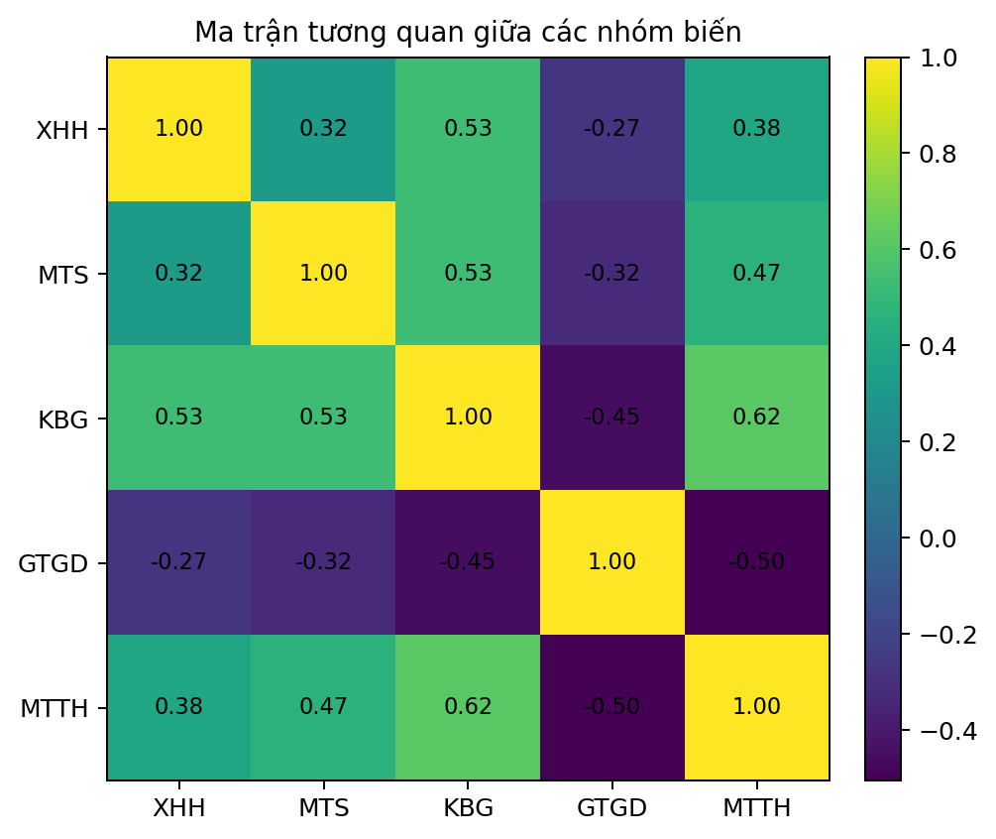
Sơ đồ 9: Ma trận tương quan giữa các nhóm biến
Kết quả tương quan Pearson cho thấy Mâu thuẫn thế hệ có tương quan dương với Khác biệt giá trị (r = 0.615), Khác biệt môi trường số (r = 0.465) và Khác biệt điều kiện xã hội hóa (r = 0.385). Điều này cho thấy khi sự khác biệt về giá trị, môi trường số và điều kiện xã hội hóa tăng lên thì mức độ mâu thuẫn thế hệ cũng có xu hướng tăng. Ngược lại, Giao tiếp gia đình cởi mở có tương quan âm với Mâu thuẫn thế hệ (r = -0.503), cho thấy gia đình càng có khả năng lắng nghe, giải thích và trao đổi thì mâu thuẫn giữa cha mẹ và con cái càng có xu hướng giảm. Ghi chú: ** có ý nghĩa ở mức 0.01; * có ý nghĩa ở mức 0.05.

4.5. Phân tích hồi quy các yếu tố tác động đến mâu thuẫn thế hệ
Bảng 6: Kết quả hồi quy tuyến tính với biến phụ thuộc là Mâu thuẫn thế hệ
Biến | B | SE | t | Sig. | Kết luận
Hằng số | 1.902 | 0.433 | 4.396 | < .001
Khác biệt điều kiện xã hội hóa | 0.064 | 0.073 | 0.881 | 0.380 | Không có ý nghĩa
Khác biệt môi trường số | 0.172 | 0.074 | 2.317 | 0.022 | Có ý nghĩa
Khác biệt giá trị | 0.404 | 0.086 | 4.691 | < .001 | Có ý nghĩa
Giao tiếp gia đình cởi mở | -0.26 | 0.064 | -4.031 | < .001 | Có ý nghĩa
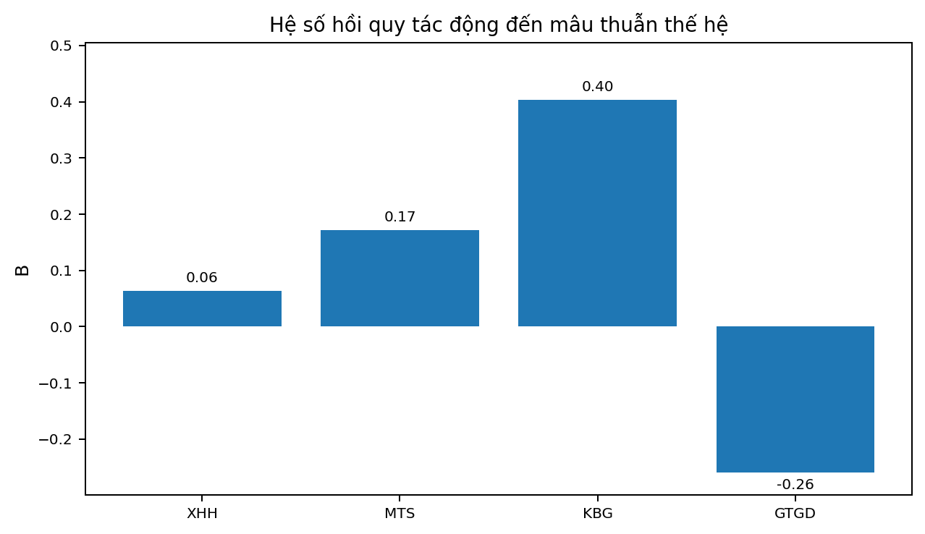
Sơ đồ 10: Hệ số hồi quy tác động đến mâu thuẫn thế hệ
Mô hình hồi quy tuyến tính có R² = 0.464 và R² hiệu chỉnh = 0.450, nghĩa là các biến độc lập trong mô hình giải thích được khoảng 46.4% sự biến thiên của Mâu thuẫn thế hệ. Kiểm định F cho thấy mô hình có ý nghĩa thống kê (F = 34.353, p < .001). Trong các yếu tố đưa vào mô hình, Khác biệt giá trị là yếu tố có tác động mạnh nhất đến Mâu thuẫn thế hệ (B = 0.404, p < .001). Khác biệt môi trường số cũng có tác động cùng chiều và có ý nghĩa thống kê (B = 0.172, p = 0.022). Ngược lại, Giao tiếp gia đình cởi mở có tác động ngược chiều và có ý nghĩa thống kê (B = -0.260, p < .001), cho thấy đây là yếu tố giúp làm giảm mâu thuẫn. Riêng Khác biệt điều kiện xã hội hóa có tương quan dương với mâu thuẫn thế hệ nhưng không còn ý nghĩa thống kê trong mô hình hồi quy đa biến (p = 0.380), có thể do tác động của yếu tố này đã được trung gian một phần qua khác biệt giá trị và môi trường số.

4.6. Tổng hợp kiểm định giả thuyết nghiên cứu
Bảng 7: Tổng hợp kết quả kiểm định giả thuyết
Giả thuyết | Nội dung | Kết quả thống kê | Kết luận
H1 | Khác biệt điều kiện xã hội hóa tác động tích cực đến khác biệt giá trị | B = 0.399; p < .001 | Chấp nhận
H2 | Khác biệt môi trường số tác động tích cực đến khác biệt giá trị | B = 0.409; p < .001 | Chấp nhận
H3 | Khác biệt giá trị tác động tích cực đến mâu thuẫn thế hệ | B = 0.404; p < .001 | Chấp nhận
H4 | Giao tiếp gia đình cởi mở tác động tiêu cực đến mâu thuẫn thế hệ | B = -0.260; p < .001 | Chấp nhận
H5 | Giao tiếp gia đình cởi mở điều tiết quan hệ giữa khác biệt giá trị và mâu thuẫn thế hệ | B tương tác = -0.029; p = 0.712 | Chưa đủ bằng chứng
H6 | Khác biệt môi trường số tác động tích cực đến mâu thuẫn thế hệ | B = 0.172; p = 0.022 | Chấp nhận
Tổng hợp kết quả cho thấy các giả thuyết về vai trò của khác biệt điều kiện xã hội hóa, khác biệt môi trường số, khác biệt giá trị và giao tiếp gia đình phần lớn được dữ liệu ủng hộ. Cụ thể, khác biệt điều kiện xã hội hóa và khác biệt môi trường số đều làm gia tăng khác biệt giá trị giữa cha mẹ và con cái. Khác biệt giá trị là yếu tố dự báo mạnh nhất đối với mâu thuẫn thế hệ, trong khi giao tiếp gia đình cởi mở có vai trò làm giảm mâu thuẫn. Tuy nhiên, dữ liệu chưa cung cấp đủ bằng chứng để khẳng định vai trò điều tiết của giao tiếp gia đình trong mối quan hệ giữa khác biệt giá trị và mâu thuẫn thế hệ.

5. Thảo luận
Kết quả nghiên cứu khẳng định rằng mâu thuẫn thế hệ giữa cha mẹ và con cái trong gia đình số không thể được giải thích đơn giản bằng khoảng cách tuổi tác. Những bất đồng trong gia đình hiện nay gắn chặt với điều kiện xã hội hóa khác nhau, trong đó người trẻ lớn lên cùng Internet, mạng xã hội và nền kinh tế tri thức, còn cha mẹ thường dựa nhiều hơn vào kinh nghiệm trực tiếp, sự ổn định và các chuẩn mực gia đình truyền thống. Cách tiếp cận này phù hợp với Mannheim (1952), khi thế hệ được hiểu như một cộng đồng trải nghiệm xã hội, chứ không chỉ là nhóm tuổi.
Phát hiện quan trọng nhất là khác biệt giá trị có tác động mạnh nhất đến mâu thuẫn thế hệ. Điều này cho thấy công nghệ không phải lúc nào cũng là nguyên nhân trực tiếp của xung đột; đúng hơn, công nghệ làm lộ rõ những khác biệt sâu hơn về tự do cá nhân, quyền riêng tư, lựa chọn nghề nghiệp, bạn bè, tình yêu và cách thể hiện bản thân. Kết quả này tương đồng với Phinney et al. (2000), Hoellger et al. (2021) và Hwang et al. (2025), khi các nghiên cứu này đều nhấn mạnh vai trò của sự khác biệt giá trị trong chất lượng quan hệ liên thế hệ.
Khác biệt môi trường số cũng có tác động cùng chiều đến mâu thuẫn thế hệ. Dữ liệu định tính cho thấy cùng một hành vi dùng điện thoại có thể được hai thế hệ hiểu theo hai cách khác nhau: người con xem đó là học tập, làm việc, giao tiếp hoặc tìm kiếm thông tin; trong khi cha mẹ có thể xem đó là giải trí quá mức hoặc thiếu kỷ luật. Điều này phản ánh khoảng cách giữa “digital natives” và “digital immigrants” mà Prensky (2001) mô tả, nhưng trong bối cảnh Việt Nam, khoảng cách này còn bị đan xen với văn hóa gia đình, kỳ vọng về sự nghe lời và nỗi lo an toàn của cha mẹ.
Một điểm đáng chú ý khác là giao tiếp gia đình cởi mở có tác động làm giảm mâu thuẫn thế hệ. Kết quả này phù hợp với Olson (2000), Koerner và Fitzpatrick (2006), cũng như Schrodt et al. (2008), khi các tác giả đều cho rằng giao tiếp đối thoại giúp gia đình xử lý khác biệt hiệu quả hơn. Dữ liệu phỏng vấn cũng cho thấy khi cha mẹ hỏi với thái độ bình tĩnh, giải thích lý do và lắng nghe trước khi phán xét, người con có xu hướng chia sẻ nhiều hơn. Ngược lại, khi cha mẹ mở đầu bằng nghi ngờ hoặc ra lệnh, người con dễ im lặng, né tránh hoặc chuyển sang phòng thủ.
Tuy nhiên, giả thuyết về vai trò điều tiết của giao tiếp gia đình chưa được dữ liệu định lượng ủng hộ rõ ràng. Điều này không có nghĩa là giao tiếp không quan trọng, mà cho thấy trong phạm vi mẫu hiện tại, giao tiếp cởi mở thể hiện rõ hơn như một yếu tố trực tiếp làm giảm mâu thuẫn thay vì làm yếu riêng tác động của khác biệt giá trị. Với yêu cầu của một nghiên cứu RBL, kết quả này vẫn có giá trị vì nó chỉ ra hướng can thiệp thực tế: giảm mâu thuẫn không nhất thiết bắt đầu bằng việc xóa bỏ toàn bộ khác biệt, mà có thể bắt đầu bằng việc thay đổi cách gia đình nói về những khác biệt đó.

6. Kết luận và đề xuất

6.1. Kết luận chính
Nghiên cứu đã làm rõ cơ chế hình thành mâu thuẫn thế hệ giữa cha mẹ và con cái trong môi trường số thông qua mô hình gồm năm nhóm yếu tố: khác biệt điều kiện xã hội hóa, khác biệt môi trường số, khác biệt giá trị, giao tiếp gia đình cởi mở và mâu thuẫn thế hệ. Kết quả cho thấy các thang đo đều đạt độ tin cậy cao, chứng minh bộ công cụ khảo sát phù hợp để đo lường vấn đề nghiên cứu.
Về mặt thực nghiệm, khác biệt giá trị là yếu tố có tác động mạnh nhất đến mâu thuẫn thế hệ. Khác biệt môi trường số cũng làm gia tăng mâu thuẫn, đặc biệt khi cha mẹ và con cái có cách hiểu khác nhau về mục đích sử dụng Internet, điện thoại hoặc mạng xã hội. Ngược lại, giao tiếp gia đình cởi mở có tác động làm giảm mâu thuẫn, cho thấy lắng nghe, tôn trọng và trao đổi bình tĩnh là điều kiện quan trọng giúp gia đình xử lý khác biệt trong bối cảnh số.
Về mặt lý luận, đề tài góp phần liên hệ nội dung học phần Chủ nghĩa xã hội khoa học với vấn đề gia đình hiện đại, khi cho thấy quan hệ gia đình chịu tác động của điều kiện xã hội và biến đổi công nghệ. Mâu thuẫn thế hệ không chỉ là vấn đề cá nhân hay “con cái không nghe lời”, mà còn phản ánh sự khác biệt về môi trường xã hội hóa, phương thức tiếp cận thông tin và hệ giá trị giữa các thế hệ.

6.2. Đề xuất giải pháp
Thứ nhất, cha mẹ cần phân biệt rõ các mục đích sử dụng Internet của con cái. Việc dùng điện thoại hoặc laptop không nên được mặc định là giải trí hoặc lãng phí thời gian, vì trong môi trường hiện nay, cùng một thiết bị có thể phục vụ học tập, làm việc, giao tiếp nhóm, tìm kiếm tài liệu và phát triển kỹ năng. Thay vì kiểm tra đột ngột hoặc cấm đoán chung chung, cha mẹ có thể hỏi rõ con đang làm gì, cần bao lâu và có thể thống nhất khung thời gian sử dụng phù hợp.
Thứ hai, gia đình cần xây dựng cơ chế giao tiếp cởi mở. Khi có bất đồng, cha mẹ nên bắt đầu bằng câu hỏi và lắng nghe thay vì phán xét ngay. Người con cũng cần giải thích cụ thể hơn về các hoạt động trực tuyến của mình, ví dụ đưa lịch học nhóm, kế hoạch học tập, sản phẩm công việc hoặc nguyên tắc bảo mật cá nhân. Cách trao đổi này giúp giảm hiểu lầm và chuyển mâu thuẫn từ đối đầu sang thương lượng.
Thứ ba, cần tăng cường giáo dục kỹ năng số cho cả cha mẹ và con cái. Cha mẹ cần hiểu hơn về học tập online, làm việc từ xa, mạng xã hội, quyền riêng tư và rủi ro số; trong khi người trẻ cần học cách sử dụng Internet có trách nhiệm, biết tự quản lý thời gian, bảo vệ thông tin cá nhân và chủ động thông báo với gia đình khi có hoạt động trực tuyến dễ gây hiểu lầm.
Thứ tư, nhà trường và các tổ chức giáo dục có thể tổ chức các buổi truyền thông hoặc workshop về giao tiếp gia đình trong môi trường số. Nội dung không nên chỉ dừng ở cảnh báo tác hại của mạng xã hội, mà cần hướng đến kỹ năng đối thoại liên thế hệ, giải quyết mâu thuẫn, quyền riêng tư, an toàn số và cách thiết lập quy tắc sử dụng công nghệ trong gia đình.

6.3. Giới hạn nghiên cứu
Nghiên cứu còn một số giới hạn. Thứ nhất, mẫu định lượng gồm 164 người và được thu theo phương pháp thuận tiện, vì vậy kết quả chưa thể đại diện cho toàn bộ người trẻ Việt Nam. Thứ hai, dữ liệu khảo sát chủ yếu dựa trên góc nhìn của người con, trong khi mâu thuẫn thế hệ là hiện tượng hai chiều, cần có thêm dữ liệu từ cha mẹ để so sánh trực tiếp. Thứ ba, dữ liệu định tính sử dụng 7 cặp gia đình mô phỏng nhằm bổ trợ minh họa, nên chưa thể thay thế hoàn toàn cho phỏng vấn thực địa quy mô lớn.
Thứ tư, nghiên cứu sử dụng thiết kế cắt ngang, do đó chưa thể khẳng định quan hệ nhân quả tuyệt đối giữa các biến. Ví dụ, giao tiếp gia đình cởi mở có thể làm giảm mâu thuẫn, nhưng cũng có khả năng gia đình ít mâu thuẫn thì giao tiếp cởi mở hơn. Cuối cùng, các câu trả lời về mâu thuẫn gia đình có thể chịu ảnh hưởng của thiên lệch xã hội, vì người tham gia có thể ngại thừa nhận mức độ căng thẳng thật sự trong gia đình.

6.4. Đề xuất hướng nghiên cứu tiếp theo
Các nghiên cứu tiếp theo có thể mở rộng cỡ mẫu và thu thập dữ liệu từ nhiều nhóm tuổi, khu vực và loại hình gia đình khác nhau để tăng khả năng khái quát. Đặc biệt, nên khảo sát đồng thời cả cha mẹ và con cái trong cùng một gia đình để so sánh sự khác biệt trong cách hai bên nhìn nhận cùng một tình huống.
Bên cạnh đó, nghiên cứu tương lai có thể sử dụng phương pháp phỏng vấn sâu hoặc nhật ký sử dụng công nghệ trong gia đình để quan sát rõ hơn quá trình mâu thuẫn hình thành, leo thang và được giải quyết. Một hướng khác là phân tích riêng các chủ đề như quyền riêng tư số, việc học online, nghề nghiệp số, làm việc freelance/remote, hoặc ảnh hưởng của TikTok, Facebook và các nền tảng AI đến giao tiếp gia đình.
Cuối cùng, các nghiên cứu có thể kiểm định mô hình trung gian và điều tiết phức tạp hơn, chẳng hạn xem khác biệt giá trị có đóng vai trò trung gian giữa khác biệt môi trường số và mâu thuẫn thế hệ hay không, hoặc giao tiếp gia đình có điều tiết tác động của từng loại khác biệt cụ thể đến mâu thuẫn hay không.

7. Tài liệu tham khảo (References)
Barnes, H. L., & Olson, D. H. (1985). Parent-adolescent communication and the circumplex model. Child Development, 56(2), 438-447. https://doi.org/10.2307/1129732
Bengtson, V. L. (2001). Beyond the nuclear family: The increasing importance of multigenerational bonds. Journal of Marriage and Family, 63(1), 1–16. https://doi.org/10.1111/j.1741-3737.2001.00001.x
Bengtson, V. L., Biblarz, T. J., & Roberts, R. E. L. (2002). How families still matter: A longitudinal study of youth in two generations. Cambridge University Press.
DataReportal. (2025). Digital 2025: Vietnam. https://datareportal.com/reports/digital-2025-vietnam
Fitzpatrick, M. A., & Ritchie, L. D. (1994). Communication schemata within the family: Multiple perspectives on family interaction. Human Communication Research, 20(3), 275–301. https://doi.org/10.1111/j.1468-2958.1994.tb00324.x
Hoellger, C., Sommer, S., Albert, I., & Buhl, H. M. (2021). Intergenerational value similarity in adulthood: Links to relationship quality between parents and adult children. Journal of Family Issues, 42(6), 1287–1313. https://doi.org/10.1177/0192513X20943914
Hwang, W., Kim, J. H., Zhang, W., Brown, M. T., & Silverstein, M. (2025). Intergenerational value discordances and affectual and associational solidarity between older parents and adult children. Journal of Family Issues, 46(2), 362-388. https://doi.org/10.1177/0192513X241299423
Inglehart, R., & Baker, W. E. (2000). Modernization, cultural change, and the persistence of traditional values. American Sociological Review, 65(1), 19–51. https://doi.org/10.2307/2657288
Inglehart, R., & Welzel, C. (2005). Modernization, cultural change, and democracy: The human development sequence. Cambridge University Press.
Koerner, A. F., & Fitzpatrick, M. A. (2006). Family communication patterns theory: A social cognitive approach. In D. O. Braithwaite & L. A. Baxter (Eds.), Engaging theories in family communication: Multiple perspectives (pp. 50–65). Sage Publications.
Lai, W., & Ying, J. (2025). Exploring the cultural factors influencing parent-child communication in intergenerational families. Journal of Psychosociological Research in Family and Culture, 3(1), 16-24.
Liu, C., & Bai, X. (2023). The influence of parent- and adult child-level factors on intergenerational relationship quality: A study of Chinese families with multiple children in Hong Kong. Journal of Cross-Cultural Gerontology, 38(1), 19-37. https://doi.org/10.1007/s10823-022-09467-x
Mannheim, K. (1952). The problem of generations. In P. Kecskemeti (Ed.), Essays on the sociology of knowledge (pp. 276-322). Routledge & Kegan Paul. (Original work published 1928)
Olson, D. H. (2000). Circumplex model of marital and family systems. Journal of Family Therapy, 22(2), 144-167. https://doi.org/10.1111/1467-6427.00144
Phinney, J. S., Ong, A. D., & Madden, T. (2000). Cultural values and intergenerational value discrepancies in immigrant and nonimmigrant families. Child Development, 71(2), 528–539. https://doi.org/10.1111/1467-8624.00162
Prensky, M. (2001). Digital natives, digital immigrants. On the Horizon, 9(5), 1–6. https://doi.org/10.1108/10748120110424816
Schrodt, P., Witt, P. L., & Messersmith, A. S. (2008). A meta-analytical review of family communication patterns and their associations with information processing, behavioral, and psychosocial outcomes. Communication Monographs, 75(3), 248–269. https://doi.org/10.1080/03637750802256318
Steinberg, L. (2001). We know some things: Parent-adolescent relationships in retrospect and prospect. Journal of Research on Adolescence, 11(1), 1-19. https://doi.org/10.1111/1532-7795.00001
Valkenburg, P. M., & Piotrowski, J. T. (2017). Plugged in: How media attract and affect youth. Yale University Press.
Valkenburg, P. M., Meier, A., & Beyens, I. (2022). Social media use and its impact on adolescent mental health: An umbrella review of the evidence. Current Opinion in Psychology, 44, 58–68. https://doi.org/10.1016/j.copsyc.2021.08.017

Phụ lục (Appendix)

Phụ lục A: Bảng câu hỏi khảo sát định lượng
Bảng hỏi chính thức được xây dựng dựa trên bộ câu hỏi ban đầu và phần góp ý chỉnh sửa. Các câu hỏi thang đo sử dụng Likert 5 mức: 1 = Hoàn toàn không đồng ý; 2 = Không đồng ý; 3 = Trung lập; 4 = Đồng ý; 5 = Hoàn toàn đồng ý.
Phần | Mã | Câu hỏi | Loại câu hỏi | Thang đo / Lựa chọn
Thông tin cá nhân | TC1 | Giới tính của bạn | Một lựa chọn | Nam; Nữ; Khác; Không muốn trả lời
Thông tin cá nhân | TC2 | Độ tuổi của bạn | Một lựa chọn | Dưới 15; 15–18; 19–22; 23–26; Trên 26
Thông tin cá nhân | TC3 | Bạn hiện đang là | Một lựa chọn | Học sinh THCS; Học sinh THPT; Sinh viên; Người đi làm; Khác
Thông tin cá nhân | TC4 | Bạn hiện đang sống cùng | Một lựa chọn | Cả cha và mẹ; Chỉ cha; Chỉ mẹ; Người thân khác; Sống riêng
Thông tin cá nhân | TC5 | Khu vực sinh sống hiện tại | Một lựa chọn | Thành thị; Nông thôn; Khác
Thông tin cá nhân | TC6 | Trình độ học vấn cao nhất của cha/mẹ bạn | Một lựa chọn | THCS trở xuống; THPT; Trung cấp/Cao đẳng; Đại học; Sau đại học; Không rõ
Thông tin cá nhân | TC7 | Trung bình mỗi ngày bạn sử dụng Internet/mạng xã hội bao lâu? | Một lựa chọn | Dưới 1 giờ; 1–3 giờ; 3–5 giờ; Trên 5 giờ
Thông tin cá nhân | TC8 | Chủ đề nào bạn thường dễ bất đồng với cha mẹ nhất? | Một lựa chọn | Học tập; Nghề nghiệp; Bạn bè; Tình yêu; Tiền bạc; Mạng xã hội/Internet; Thời gian dùng điện thoại; Khác
Khác biệt điều kiện xã hội hóa | XHH1 | Tôi cảm thấy cha mẹ lớn lên trong một môi trường xã hội rất khác so với tôi hiện nay. | Likert 5 mức | 1–5
Khác biệt điều kiện xã hội hóa | XHH2 | Những kinh nghiệm sống của cha mẹ đôi khi không còn phù hợp với hoàn cảnh hiện tại của tôi. | Likert 5 mức | 1–5
Khác biệt điều kiện xã hội hóa | XHH3 | Cha mẹ thường nhìn nhận vấn đề dựa trên quan điểm và chuẩn mực của thế hệ trước. | Likert 5 mức | 1–5
Khác biệt điều kiện xã hội hóa | XHH4 | Sự khác biệt về bối cảnh sống khiến tôi và cha mẹ khó hiểu suy nghĩ của nhau. | Likert 5 mức | 1–5
Khác biệt điều kiện xã hội hóa | XHH5 | Tôi cảm thấy điều kiện học tập, giao tiếp và tiếp cận thông tin của tôi khác nhiều so với thời cha mẹ. | Likert 5 mức | 1–5
Khác biệt môi trường số | MTS1 | Tôi sử dụng Internet, mạng xã hội và công nghệ số thường xuyên hơn cha mẹ. | Likert 5 mức | 1–5
Khác biệt môi trường số | MTS2 | Cha mẹ tôi khó theo kịp những thay đổi trong môi trường số hiện nay. | Likert 5 mức | 1–5
Khác biệt môi trường số | MTS3 | Tôi và cha mẹ có cách nhìn khác nhau về vai trò của mạng xã hội trong cuộc sống. | Likert 5 mức | 1–5
Khác biệt môi trường số | MTS4 | Cha mẹ thường đánh giá việc sử dụng điện thoại hoặc Internet của tôi theo hướng tiêu cực. | Likert 5 mức | 1–5
Khác biệt môi trường số | MTS5 | Sự khác biệt trong cách sử dụng công nghệ khiến tôi và cha mẹ dễ xảy ra bất đồng. | Likert 5 mức | 1–5
Khác biệt môi trường số | MTS6 | Tôi cảm thấy cha mẹ chưa hiểu rõ các hoạt động trực tuyến của tôi như học tập, giải trí, giao tiếp hoặc làm việc. | Likert 5 mức | 1–5
Giao tiếp gia đình cởi mở | GTGD1 | Tôi có thể chia sẻ suy nghĩ cá nhân với cha mẹ một cách thoải mái. | Likert 5 mức | 1–5
Giao tiếp gia đình cởi mở | GTGD2 | Cha mẹ thường lắng nghe quan điểm của tôi trước khi đưa ra nhận xét. | Likert 5 mức | 1–5
Giao tiếp gia đình cởi mở | GTGD3 | Khi có bất đồng, gia đình tôi thường trao đổi để hiểu nhau hơn. | Likert 5 mức | 1–5
Giao tiếp gia đình cởi mở | GTGD4 | Tôi cảm thấy ý kiến của mình được cha mẹ tôn trọng. | Likert 5 mức | 1–5
Giao tiếp gia đình cởi mở | GTGD5 | Cha mẹ sẵn sàng thảo luận với tôi thay vì chỉ áp đặt quyết định. | Likert 5 mức | 1–5
Giao tiếp gia đình cởi mở | GTGD6 | Tôi có thể nói chuyện với cha mẹ về các vấn đề liên quan đến Internet, mạng xã hội hoặc quyền riêng tư cá nhân. | Likert 5 mức | 1–5
Khác biệt giá trị | KBG1 | Tôi và cha mẹ có quan điểm khác nhau về học tập và định hướng tương lai. | Likert 5 mức | 1–5
Khác biệt giá trị | KBG2 | Tôi và cha mẹ có quan điểm khác nhau về nghề nghiệp hoặc lựa chọn công việc. | Likert 5 mức | 1–5
Khác biệt giá trị | KBG3 | Tôi và cha mẹ có quan điểm khác nhau về quyền riêng tư cá nhân. | Likert 5 mức | 1–5
Khác biệt giá trị | KBG4 | Tôi và cha mẹ có quan điểm khác nhau về việc sử dụng thời gian rảnh. | Likert 5 mức | 1–5
Khác biệt giá trị | KBG5 | Tôi và cha mẹ có quan điểm khác nhau về bạn bè, tình yêu hoặc các mối quan hệ xã hội. | Likert 5 mức | 1–5
Khác biệt giá trị | KBG6 | Tôi cảm thấy hệ giá trị của mình khác với cha mẹ. | Likert 5 mức | 1–5
Khác biệt giá trị | KBG7 | Tôi cho rằng cha mẹ coi trọng sự nghe lời hơn sự tự do lựa chọn của con cái. | Likert 5 mức | 1–5
Mâu thuẫn thế hệ | MTTH1 | Tôi và cha mẹ thường xảy ra tranh luận do khác biệt quan điểm. | Likert 5 mức | 1–5
Mâu thuẫn thế hệ | MTTH2 | Tôi cảm thấy cha mẹ khó hiểu suy nghĩ và lối sống của tôi. | Likert 5 mức | 1–5
Mâu thuẫn thế hệ | MTTH3 | Những khác biệt giữa tôi và cha mẹ đôi khi làm không khí gia đình căng thẳng. | Likert 5 mức | 1–5
Mâu thuẫn thế hệ | MTTH4 | Tôi có xu hướng né tránh nói chuyện với cha mẹ về một số chủ đề nhạy cảm. | Likert 5 mức | 1–5
Mâu thuẫn thế hệ | MTTH5 | Việc sử dụng điện thoại, Internet hoặc mạng xã hội từng gây ra mâu thuẫn giữa tôi và cha mẹ. | Likert 5 mức | 1–5
Mâu thuẫn thế hệ | MTTH6 | Tôi cảm thấy bị cha mẹ kiểm soát quá mức trong một số vấn đề cá nhân. | Likert 5 mức | 1–5
Mâu thuẫn thế hệ | MTTH7 | Khi xảy ra bất đồng, tôi và cha mẹ khó tìm được tiếng nói chung. | Likert 5 mức | 1–5

Phụ lục B: Khung phỏng vấn bán cấu trúc
Bộ phỏng vấn bán cấu trúc được thiết kế theo 5 nhóm chủ đề tương ứng với mô hình nghiên cứu. Mỗi chủ đề có câu hỏi chính cho người con, câu hỏi chính cho cha/mẹ và câu hỏi đào sâu.
Construct | Theme | Child_Main_Question_Example | Parent_Main_Question_Example | Suggested_Probes
XHH | Khác biệt điều kiện xã hội hóa | Con thấy thời ba/mẹ lớn lên với thời của mình bây giờ khác nhau ở điểm nào? | Cô/chú thấy điều kiện lớn lên của cô/chú và của con bây giờ khác nhau ở những gì? | Khác biệt đó ảnh hưởng thế nào đến cách hai bên nói về học hành, nghề nghiệp, tiền bạc hoặc bạn bè? Có ví dụ gần đây không?
MTS | Khác biệt môi trường số | Khi em dùng điện thoại hoặc máy tính, ba/mẹ thường hiểu việc đó như thế nào? | Khi thấy con dùng điện thoại/laptop nhiều, cô/chú thường nghĩ điều gì? | Có nền tảng hoặc hoạt động online nào làm hai bên dễ hiểu lầm không? Sau đó xử lý ra sao?
GTGD | Giao tiếp gia đình cởi mở | Khi có chuyện không đồng ý, em thường nói với ba/mẹ như thế nào? | Khi muốn nhắc con, cô/chú thường bắt đầu câu chuyện ra sao? | Lúc nào hai bên nói chuyện dễ nghe nhau nhất? Lúc nào dễ thành cãi nhau?
KBG | Khác biệt giá trị | Em thấy mình và ba/mẹ khác nhau nhất ở quan điểm nào? | Cô/chú thấy con có quan điểm nào khác với mình rõ nhất? | Khác biệt đó có làm hai bên khó tin nhau không? Hai bên từng thương lượng được điểm nào chưa?
MTTH | Mâu thuẫn thế hệ | Em kể một lần gần đây hai bên căng thẳng vì khác cách nghĩ được không? | Cô/chú nhớ một tình huống gần đây hai bên bất đồng rõ nhất là gì không? | Khi nhìn lại, mỗi bên thấy mình đúng ở đâu và có điểm nào muốn làm khác đi không?

Phụ lục C: Tóm tắt insight 7 cặp gia đình phỏng vấn
Pair_ID | Matched_Dynamic | Socialization_Gap | Digital_Gap | Communication_Style | Value_Gap | Conflict_Example | Practical_Implication
F01 | Mẹ kiểm soát vì lo con mới xa nhà, con lại thấy bị nghi ngờ. | Mẹ quen tin kinh nghiệm người quen; con quen tra cứu online và hỏi bạn bè. | Hiểu nhầm điện thoại là chơi, trong khi con dùng để học nhóm. | Nói chuyện được khi bình tĩnh, nhưng lúc mẹ nóng con im để tránh cãi. | Riêng tư và tự chủ học tập là điểm căng nhất. | Mẹ thu điện thoại khi thấy con online khuya. | Nên chuyển từ kiểm tra đột ngột sang thỏa thuận giờ liên lạc và cách báo trước khi học nhóm khuya.
F02 | Ba cần sự chắc chắn; con cần cơ hội thử nghề. | Ba lớn lên với mô hình nghề ổn định; con ở trong thị trường kỹ năng và dự án. | Ba hiểu công nghệ nhưng chưa tin freelance/remote. | Hai bên nói được nếu con đưa kế hoạch, hợp đồng hoặc kết quả học tập. | Ổn định được hiểu khác nhau: biên chế/lương cố định so với kỹ năng/thu nhập linh hoạt. | Con nhận job freelance buổi tối, ba sợ ảnh hưởng việc học. | Nên yêu cầu con trình bày kế hoạch thời gian và rủi ro, thay vì phủ nhận hoàn toàn việc làm online.
F03 | Khoảng cách địa lý làm mẹ lo nhiều hơn và con thấy bị kiểm soát. | Mẹ quen con gái ở gần gia đình; con phải tự xử lý cuộc sống thành phố. | Mẹ dùng gọi video như cách yên tâm; con hiểu thành kiểm tra. | Mẹ hỏi dồn, con trả lời ngắn hoặc né. | Tự lập và an toàn là hai giá trị va vào nhau. | Mẹ gọi video khuya, con không nghe vì đang học nhóm/đi cùng bạn. | Nên thống nhất khung giờ cập nhật và cách báo khi bận, để mẹ bớt lo mà con không thấy bị soi.
F04 | Ba nhìn giờ giấc để đánh giá trách nhiệm; con nhìn kết quả hoàn thành việc. | Ba quen sinh hoạt đúng giờ; con học theo deadline và dự án. | Ba khó phân biệt học code, chat nhóm và game trên cùng laptop. | Khi ba kết luận sẵn, con ngừng giải thích. | Kỷ luật cố định đối lập với linh hoạt miễn hoàn thành việc. | Ba thấy con chơi game nửa đêm sau khi con nộp project. | Nên cho con báo tiến độ trước khi giải trí, ba đánh giá theo kết quả và sức khỏe thay vì chỉ nhìn màn hình.
F05 | Mẹ can thiệp vì lo con buồn hoặc yêu sai; con thấy bị xâm phạm riêng tư. | Mẹ chịu ảnh hưởng quan niệm con gái cần giữ gìn; con muốn tự quản đời sống cá nhân. | Mẹ xem story/tin nhắn rồi suy diễn, con khó chịu. | Hai mẹ con nói được khi mẹ hỏi nhẹ, nhưng dễ căng khi có phán xét. | Quyền riêng tư và tình cảm cá nhân là điểm nhạy cảm. | Mẹ từng đọc tin nhắn khi con để điện thoại ngoài phòng khách. | Nên phân biệt hỏi han vì quan tâm với kiểm tra, và có ranh giới rõ về điện thoại cá nhân.
F06 | Cặp này ít căng hơn vì có nguyên tắc thỏa thuận và con có trách nhiệm tương đối rõ. | Mẹ hiểu môi trường học hiện nay có online; con cũng hiểu áp lực thi cử. | Mẹ phân biệt được học và giải trí, nhưng vẫn giới hạn thời gian game. | Hai bên nói chuyện bằng điều kiện: muốn tự do thì phải giữ cam kết. | Tự do đi kèm trách nhiệm là điểm hai bên gần nhau nhất. | Con chơi game quá giờ cuối tuần, mẹ yêu cầu tự đề xuất cách sửa. | Nên duy trì thỏa thuận có thể điều chỉnh theo lịch thi, sức khỏe và kết quả học tập.
F07 | Khi con đã trưởng thành, mâu thuẫn chuyển từ quản lý sinh hoạt sang lựa chọn nghề và tiền bạc. | Ba lớn lên với tư duy công việc lâu dài; con quen thị trường dự án và kỹ năng. | Ba dùng công nghệ cơ bản nhưng chưa hiểu hợp đồng online, khách nước ngoài. | Trao đổi thường qua điện thoại nên dễ thiếu ngữ cảnh, nhất là chuyện lương và đổi việc. | Ổn định tài chính, phát triển cá nhân và niềm tin vào năng lực là trọng tâm. | Con nghỉ công ty để nhận dự án, ba cho là bốc đồng. | Nên để con chia sẻ kế hoạch tài chính định kỳ, ba góp ý rủi ro thay vì chỉ yêu cầu quay lại công việc cũ.

